|  |  |  |  |
| --- | --- | --- | --- |
|  | **世界无线电通信大会（WRC-23） 2023年11月20日-12月15日，迪拜** | |  |
|  | |  | |
|  | |  | |
| **第6委员会** | | **文件 99(Add.27)(Add.3) (Rev.1)-C** | |
|  | | **2023年11月24日** | |
|  | | **原文：英文** | |
|  | | | |
| 日本国 | | | |
| 有关大会工作的提案 | | | |
|  | | | |
| 议项10 | | | |

10 根据国际电联《公约》第7条和第**804**号决议**（WRC-19，修订版）**，向国际电联理事会建议纳入下届世界无线电通信大会议程的议项以及未来大会初步议程的议项，

关于针对non-GSO系统与GSO网络共用适用第22条epfd限值的  
14/11 GHz和30/20 GHz部分频段的规则条款进行审议和更新的  
WRC-27议项相关提案的观点

引言

WRC-23大会亚太筹备组第五次和第六次会议（以下分别称为“APG23-5”和“APG23-6”）（APG23-5于2023年2月20至25日在韩国釜山举行，APG23-6于2023年8月14至19日在澳大利亚布里斯班举行），共收到来自四（4）个APT成员国针对WRC-23议项10的类似提案（APG23-5/INP-[85](https://www.apt.int/sites/default/files/2023/02/APG23-5-INP-85_Tonga-WP5-Preliminary_View_on_WRC-23_Agenda_Item_10.docx)、APG23-6/1NP-[12](https://www.apt.int/sites/default/files/2023/07/APG23-6-INP-12_Kiribati_AI_10.docx)、[125](https://www.apt.int/sites/default/files/2023/08/APG23-6-INP-125_Multicountry_WP5_PACP_WRC-23_Agenda_Item_10.docx)），这些提案再次强调：

“Ka和Ku频段的非对地静止卫星（non-GSO）系统最近已经成为一个重要现实。《无线电规则》（RR）第**22**条包含了上行链路和下行链路等效功率通量密度（epfd↑和epfd↓）限值的条款。然而，与1997年和2000年制定最初的《无线电规则》第**22**条epfd限值时考虑的系统相比，今天的non-GSO系统和GSO网络已经大不相同了。我们对non-GSO系统和GSO网络在实践中的操作方式的了解已经显著提高。考虑到这些和其他方面，可能需要审议《无线电规则》第**22**条的epfd限值。”

这些提案在APG23-5和APG23-6中得到了深入讨论，但是由于其他APT成员国提出了许多关切，这两次会议都没有达成共识，因此没有就此事形成APT观点或APT共同提案。  
ITU-R4A工作组（WP 4A）在其2023年6至7月的会议上也收到了来自上述APT成员国之一的一篇类似文稿（第[4A/971](https://www.itu.int/md/R19-WP4A-C-0971/en)号文件），该文稿只是被记录在案，没有制定任何输出文件。

日本是对这一提案深表关切的主管部门之一，特此提交本文件，以分享其观点以及有关此问题的一些技术背景，并相应地反对在未来WRC的任何议项中纳入此议题。

背景

第**76**号决议**（WRC-15，修订版）**中规定的集总epfd限值以及《无线电规则》第**22**条中规定的单入epfd限值，作为现行相关non-GSO系统必须遵守的强制条件，最初是根据WRC-2000议项1.13制定并经所有ITU成员国同意。根据提交WRC-2000的CPM报告的第3.1.2节（<https://www.itu.int/itudoc/itu-r/archives/rsg/1998-00/report99/cpmrep-e.html>），为了制定这些epfd限值，通过第CR/92和CR/116号通函邀请主管部门提供了某些频段现有和规划的GSO FSS链路的数据，然后收集了CR92/CR116数据库中超过600个14/11 GHz和约200个30/20 GHz的载波的参数。GSO FSS系统的描述包含在ITU R S.1328建议书中。除了传统的14/11 GHz和30/20 GHz固定余量FSS系统，即使用功率补偿雨衰的系统外，该数据库和ITU R S.1328建议书还包括一个使用自适应编码来补偿雨衰的30/20 GHz GSO FSS系统。ITU-R同意，在推导候选epfd限值时，可以使用不同的方法（例如ITU R S.1323-1建议书），然后使用  
ITU R S.1323-1建议书附件2中包括的程序D来验证是否符合所有non-GSO系统的干扰都不应超过短期时间容限10%的要求，并改进候选掩模。这些方法不适用于采用自适应编码的20/30 GHz GSO FSS系统。为了将10％的标准应用于CR/116数据库中的载波，达成一项协议，即如果相关链路，其没有non-GSO干扰的不可用时间百分比（Tf）不等于相应的不可用目标（衰减加干扰）时间百分比Tt的90%，则应作如下处理：不可用时间百分比（带有non-GSO干扰）的总容限应为（Tf + Tt/10）。根据10%的不可用时间容限标准，可以推导出集总epfd限值。需要用从每个集总掩模推导出一个单入掩模作为验证掩模的方法，由此无线电通信局（BR）将根据《无线电规则》第**11.31**款核查每个单独的non-GSO FSS系统是否符合规定，以及《无线电规则》表**22-4**中的操作限值，这些操作限值可以充分保护GSO FSS系统。基于在10.7-12.75 GHz频段，地球站天线约为10米及以上以及在17.8-18.6 GHz和19.7-20.2 GHz频段，地球站天线约为5米及以上的条件，为保护GSO下行链路不受non-GSO FSS系统Neffective（相当于3.5*见第3.1.1.1 d段和提交WRC-2000的CPM最后报告的第3.1.1.2节）的集总干扰的影响，同意采用以下方法将任何所需的epfd↓与时间的百分比曲线转换为与单个non-GSO FSS系统的干扰相对应的曲线：

– 在绘制集总掩模时，以分贝为单位的epfd采用线性横轴刻度向右递增，时间百分比采用对数刻度向上递增。然后将第二条线绘制在第一条线左侧10log（Neffective）dB处，用于表示功率分配。然后将第三条线绘制在用第一条线除以Neffective的系数处，用于表示时间分配。将第二条线从时间的100%处移到与第三条线相交的点，第三条线从该点到第三条线到达时间的0.01%的点，第一条线（即集总）低于时间百分比的0.001%，即形成了单入掩模。在0.01%的时间epfd和0.001%的时间epfd之间画一条直线，就完成了单入掩模。

– 对于较小的地球站天线，小于与第二条线相交点的所有时间百分比都取第三条线。对于那些时移曲线和功率位移曲线都不相交的情况，将应用以下程序：

1) 选择大于或等于集总曲线上1%时间的点P；

2) 将时移上相应的点P和功率位移上相应的点P相连接；

3) 单入曲线由功率位移部分（时间在100%和P%之间）、2)中创建的部分（时间在P%和(P/Neffective)%之间）和时移部分（时间小于(P/Neffective)%）组成；

4) 使用推导的单入掩模，将反向程序应用于推导新的集总掩模。然后验证新的集总掩模是否不大于原始的集总掩模。如果不满足此条件，将选择新的点P，并重复步骤2)和3)。

达成一致的集总和单入epfd↓限值可以根据下面提供的图1至图4转化为*I/N*。这些示例是根据第**76**号决议**（WRC-15，修订版）**中的集总和单入epfd↓限值，以及《无线电规则》第**22**条中的表**22-1A**、**22-1B**、**22-1C**和**22-1D**，分别用于10.7-12.75 GHz（*对于FSS和/或BSS）、17.8-18.6 GHz和19.7-20.2 GHz频段，对参考频率10.7 GHz（表**22-1A**）假设噪声温度120K，对参考频率17.8 GHz（表**22-1B**）和19.7 GHz（表**22-1C**）假设噪声温度为195K，且对参考频率11.7 GHz（表**22-1D**）假设噪声温度为附录**30**附件6中的噪声温度。这些*I/N*曲线，尤其是与第**76**号决议**（WRC-15，修订版）**中的epfd↓限值相对应的曲线，用于不同直径的GSO接收天线，清楚地显示了GSO FSS/BSS网络被迫自动接受长期百分比时间内来自non-GSO系统明显超过–12.2 dB的集总干扰，相当于ΔT/T增加了6％。

图1

将17.8-18.6 GHz频段的单入和集总epfd限值转化为*I/N*曲线  
假设噪声温度为195K



图2

将19.7-20.2 GHz频段的单入和集总epfd限值转化为*I/N*曲线  
假设噪声温度为195K



图3

将10.7-12.75 GHz FSS频段的单入和集总epfd限值转化为*I/N*曲线   
假设噪声温度为120K



图4

将11.7-12.7 GHz频段的单入和集总epfd限值转化为*I/N*曲线   
假设噪声温度为附录30附件6中规定的噪声温度

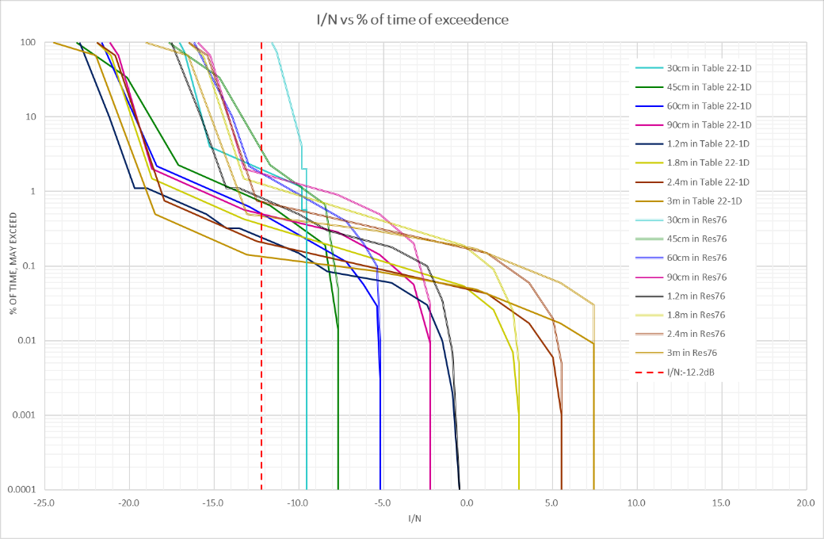

图中文字：

I/N与超出时间的百分比

时间的百分比，可能超出

表22-1D中30cm

表22-1D中45cm

表22-1D中60cm

表22-1D中90cm

表22-1D中1.2m

表22-1D中1.8m

表22-1D中2.4m

表22-1D中3m

第76号决议中30cm

第76号决议中45cm

第76号决议中60cm

第76号决议中90cm

第76号决议中1.2m

第76号决议中1.8m

第76号决议中2.4m

第76号决议中3m

I/N：-12.2 dB

如上所述，ITU-R及其成员国根据WRC-2000议项1.13同意确定epfd限值，因为有必要提供一种规则机制，以确保保护GSO FSS/BSS网络不受那些采用了epfd限值的频段中多个non-GSO FSS系统产生的最大集总干扰的影响。因此，仅仅把单入epfd↓限值的掩模与一些常用的GSO FSS/BSS网络保护标准（如ITU-R S.1432建议书等）相比较是不合适的。在这方面，第**76**号决议**（WRC-15，修订版）**和《无线电规则》第**22**条中现行的epfd限值无疑足以充分保护GSO FSS/BSS网络免受所有non-GSO FSS系统的干扰，每个系统都需要满足《无线电规则》第**22**条的限值，尤其是满足《无线电规则》第**22.2**款的原则，同时为non-GSO FSS系统提供合理的灵活性。

尽管WRC-19为Q/V频段制定了略有不同的共用框架，如《无线电规则》第**22.5L**款和第**22.5M**款以及相关的第**770**号决议**（WRC-19）**和第**769**号决议**（WRC-19）**，但是，提交WRC-2000的CPM最后报告的第3.2.4节（“10-30 GHz之外的频段”）还提到：

（引用）

第**130**号决议**（WRC-97）**确定的10‑30GHz FSS频段的情况与其他频段之间存在着根本性的差异，在10‑30GHz FSS频段，non-GSO FSS业务概念正在与现有和/或即将出现的GSO FSS业务出现重叠，而在其他频段，GSO和non-GSOFSS系统都刚刚才开始出现。在10-30 GHz的这些频段中，已经广泛部署了或有长期发展的GSO系统，而GSO运营商只有有限的或没有灵活性进行调整以引入non-GSO系统。在这些频段中，non-GSO系统因此必须承担实施技术标准以保护GSO弧段的大部分或全部负担。在迄今为止几乎没有或完全没有部署卫星系统的频段，以及最近才开始传达通知ITU-R的卫星网络（无论是GSO还是non-GSO），由于GSO和non-GSO FSS系统当前和即将使用的情况并不存在，这意味着这两类运营商都应该展示出更大的灵活性，以便在影响其共用环境的相互竞争的技术、规则和政策考虑因素之间的达到适当的平衡。

（引用结束）

日本认为这种情况仍然存在。

除了上面提到的要点之外，ITU-R还认识到了关于正确应用第**76**号决议**（WRC-15，修订版）**中包含的集总epfd限值和《无线电规则》第**22**条中包含的单入epfd限值的一些根本问题，如下所示：

– 虽然第**76**号决议**（WRC-15，修订版）**规定了强制性的集总epfd限值，但第**76**号决议**（WRC-15，修订版）**中没有明确的方法或程序，供有关主管部门通过合作确定是否超过这些集总电平值。这意味着，目前无人能够对是否符合第**76**号决议**（WRC-15，修订版）**的规定进行官方认证，而已经有几个大规模的non-GSO FSS系统进行使用了。这个问题将在WRC-23议项7议题J下进行讨论。

– 对关于将非对地静止卫星系统拆分成多个申报系统的做法产生疑问，因为该做法可能会影响《无线电规则》第**22**条中包含的单入epfd限值的有效性，从而影响对对地静止系统的保护或影响第**76**号决议**（WRC-15，修订版）**的实施。通过人为分割或组合non-GSO FSS系统误用这些单入epfd限值的唯一原因，就是使epfd值低于该限值，从而在无线电通信局根据《无线电规则》第**11.31**款进行规则审查后得到审查合格的结果。无线电通信局主任已经在其提交给WRC-23的报告中提出了这个问题（[文件4补遗2](https://www.itu.int/dms_pub/itu-r/md/23/wrc23/c/R23-WRC23-C-0004!A2!MSW-E.docx)号文件第3.1.4节）。

因此，日本还认为，在这种情况下，更改epfd限值本身是完全不合理的，除非解决了这些non-GSO FSS系统的通知主管部门对第**76**号决议**（WRC-15，修订版）**和《无线电规则》第**22**条的潜在的误用问题。

最后，日本还强调另一个重要方面，即ITU-R WP 4A在其2023年6至7月的会议上制定了一个工作计划（[4A/978号文件附件9](https://www.itu.int/dms_ties/itu-r/md/19/wp4a/c/R19-WP4A-C-0978!N09!MSW-E.docx)），用于修订ITU‑R S.1503建议书，以改进该建议书中关于non-GSO卫星系统建模的准确性，以继续保护GSO卫星网络，同时促进non-GSO卫星系统的发展。任何同步进行的对《无线电规则》第**22**条epfd限值的审议都可能对WP 4A的工作产生不利影响，因为这几乎等于改变了该规划研究的“目标”，而该研究需要可比较的结果。

观点和提案

J/99A27A3/1

考虑到上述背景以及保留现行的集总和单入epfd限值的重要性，这些限值被大量运行中的GSO FSS/BSS卫星网络广泛作为设计目标，日本认为审议和更新与在14/11GHz和30/20GHz频段的部分频段内的这些epfd限值有关的规则条款并不适当，因此反对未来WRC上关于这一议题的任何新议项。

虽然日本不支持在ITU-R内进一步讨论这个问题，但是，日本还是认为如果该议题的支持者仍然坚持在未来的WRC大会上设立新议项，那么这种讨论也可能涉及以下方面：

– 关于有可能更新的epfd↓限值，应充分反映采用自适应编码的GSO FSS系统的保护标准，应类似于现行的《无线电规则》第**22**条的**22-1C**表，以及类似于表**22-1A**和**22-1B**的Ku频段和部分Ka频段中现行的epfd↓限值，这些限值都是完全基于固定链路余量系统的保护要求，顾及现今自适应编码系统更加广泛地部署在整个Ku频段和Ka频段的GSO FSS网络中；

– 关于根据《无线电规则》附录**30/30A**对GSO BSS规划/列表的卫星网络的保护，由于在计算这些GSO BSS卫星网络的等效保护余量（EPM）时，不考虑来自依照《无线电规则》第**5.487A**款的规定在相关频段内操作的non-GSO系统的干扰，但是这些non-GSO系统的相关频率指配最终可以在MIFR中登记。应当制定适当的技术措施来验证non-GSO系统的累积干扰造成的EPM降级带来的影响，尤其是那些被称为“巨型星群”的系统，这些系统由成千上万颗卫星组成，在与GSO BSS规划/列表的卫星网络相同的业务区域内运行；

– 关于根据《无线电规则》附录**30B**对FSS规划/列表的卫星网络的保护，与BSS规划/列表卫星网络的问题一样，也应当制定适当的技术措施，以解决如何将non-GSO系统造成的干扰反映在参考形势中，目前参考形势只考虑来自《无线电规则》AP**30B** GSO FSS卫星网络的干扰的累积效应。尤其需要指出的是，为了保持这些参考形势在可管理的水平，可能需要讨论类似于《无线电规则》附录**30B**第**6.6**款和/或第**6.16**款的程序，涉及到non-GSO FSS系统频率指配的使用，这些程序目前涉及非规划的指配，同时使用与《无线电规则》**AP30B**规划频段相同的频段，至少根据现行的《无线电规则》框架，不需要达成“明确协议”，其业务区即可随时扩展到通知主管部门希望的任何地方（即使在其管辖区之外）。

______________